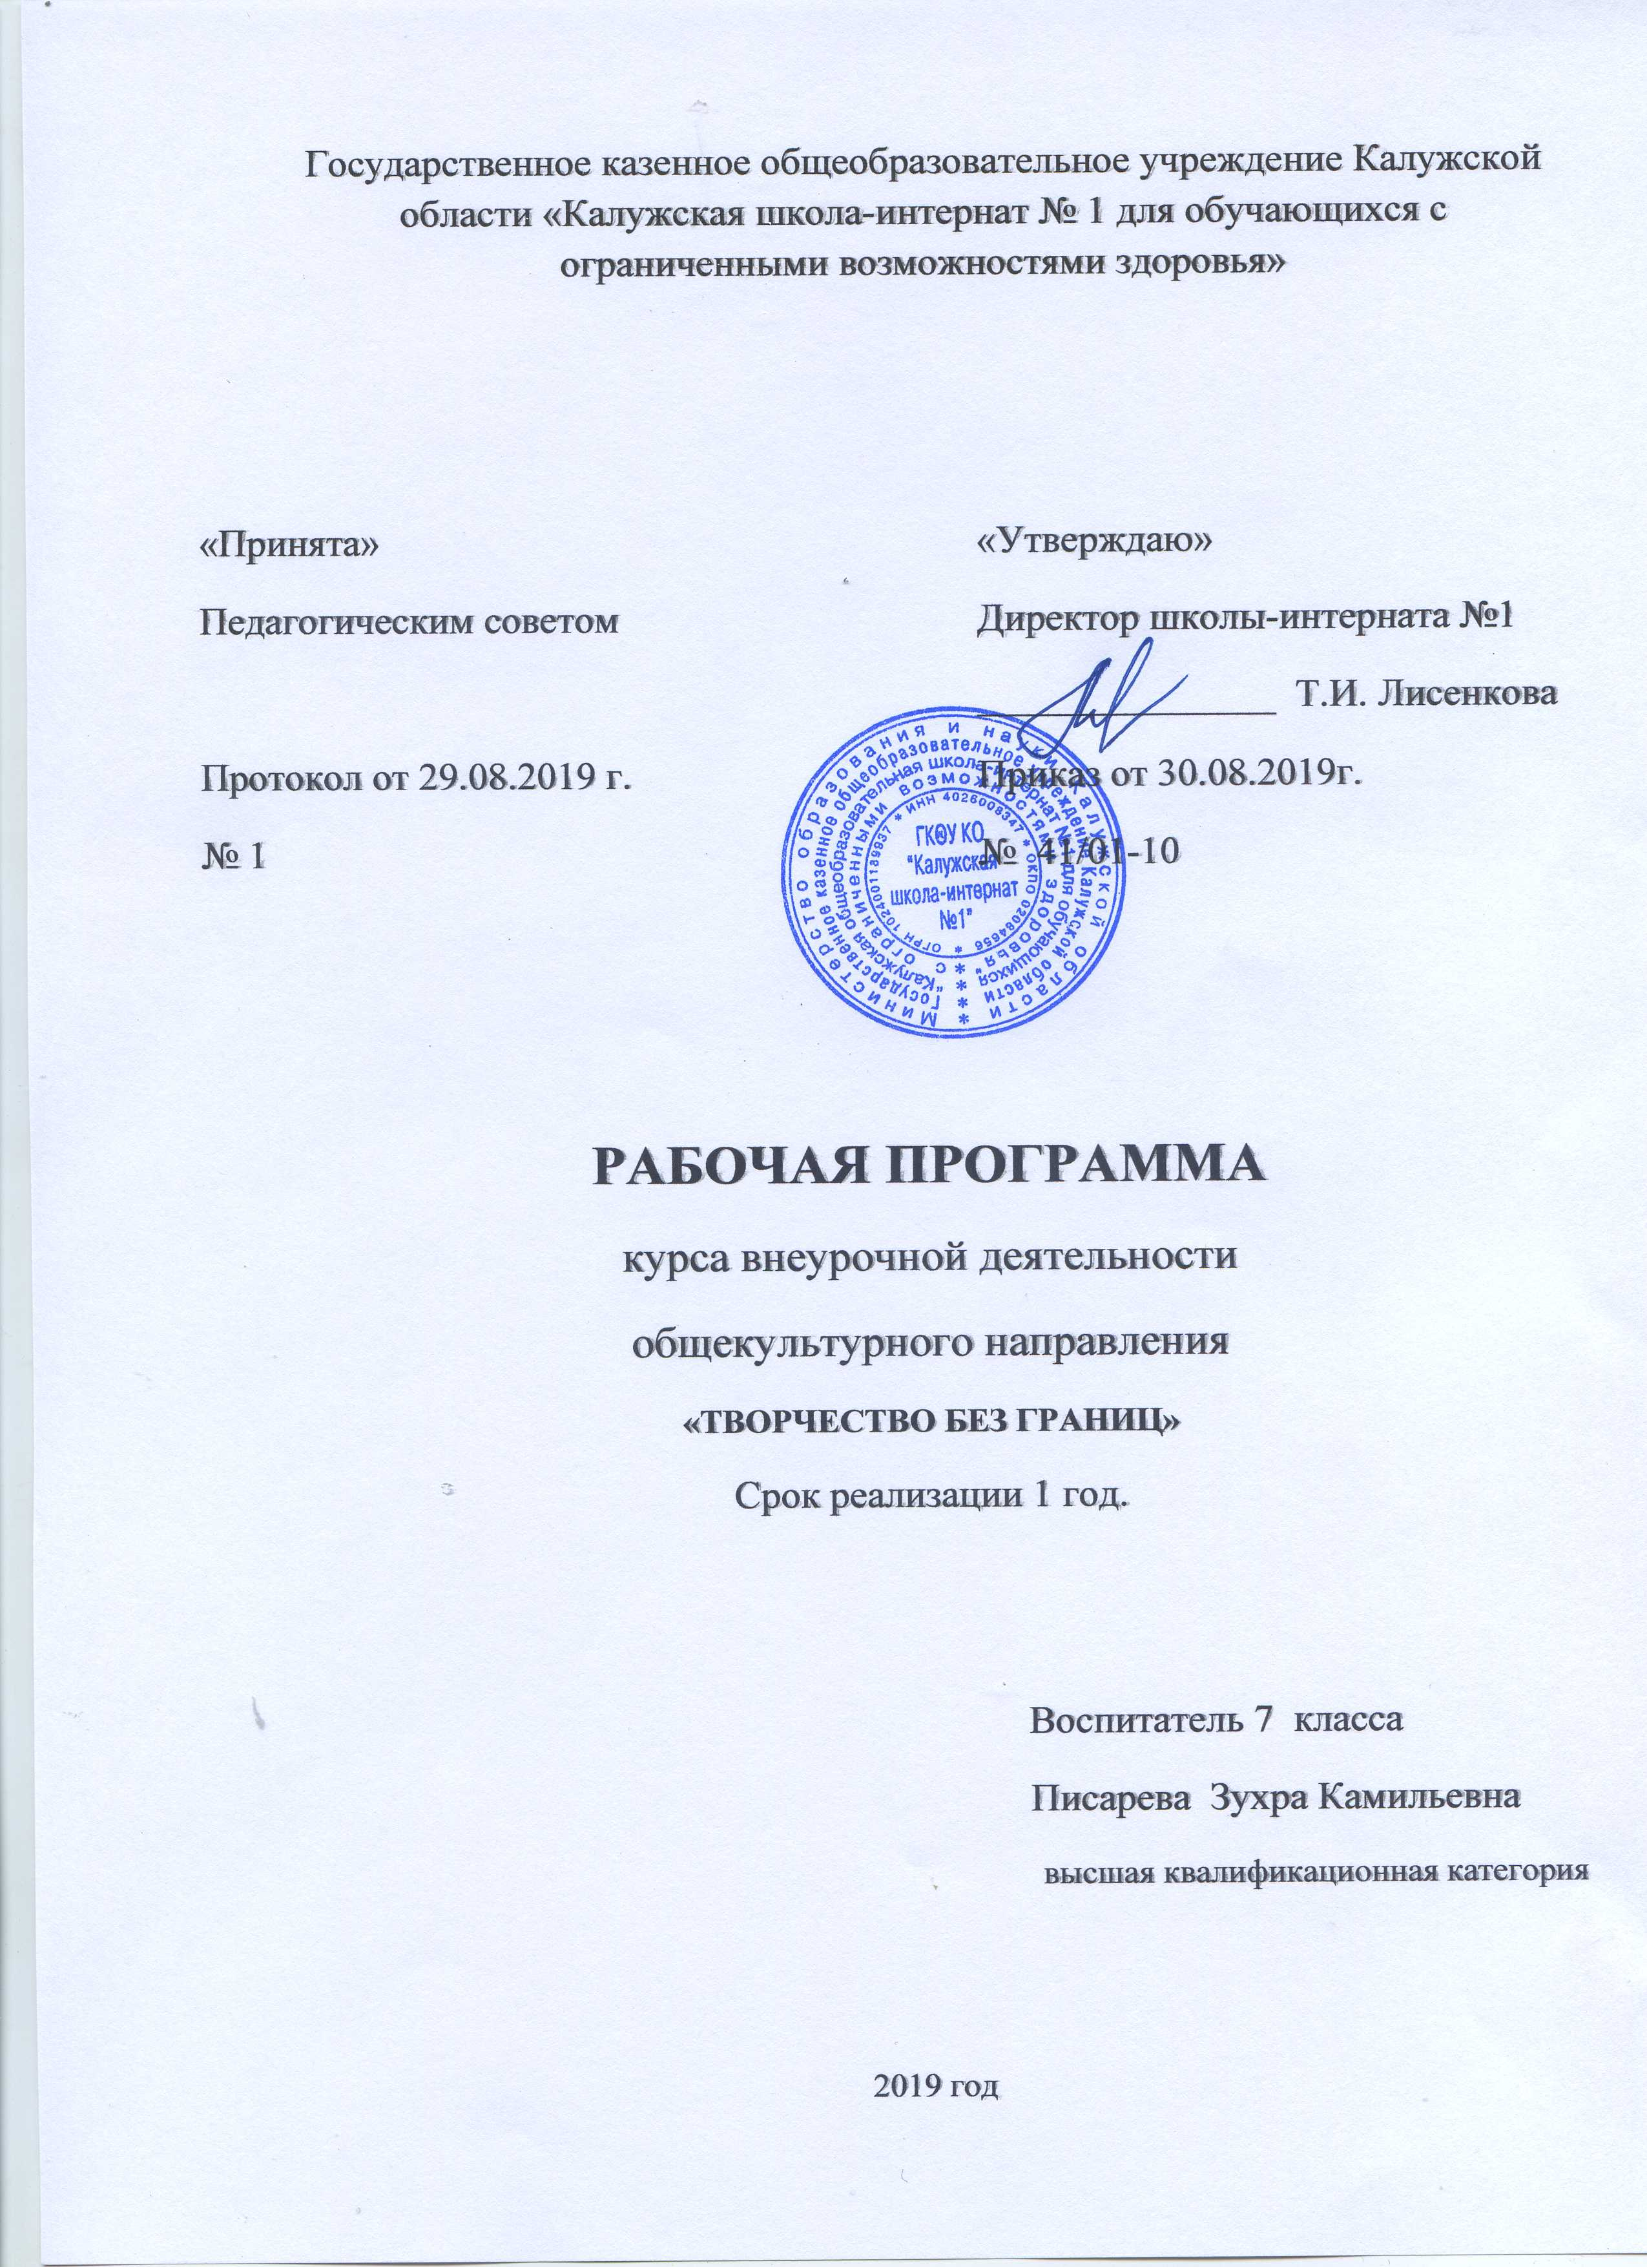

Аннотация
Внеурочная деятельность является составной частью учебно-воспитательного процесса и одной из форм организации свободного времени учащихся. Одна из главных задач внеурочной деятельности является социализация детей в современных условиях. Личность ребенка должна быть универсальна, владеющая культурой жизненного самоопределения, умеющая адаптироваться в изменяющихся условиях, то есть личность должна быть социально компетентная. В процессе ее становления значительную роль играет внеурочная деятельность, вооружающая ребенка не суммой знаний учебных предметов, а целостной культурой, которая дает свободу самоопределения личности в будущей самостоятельной жизни. Данная программа обеспечивает развитие потенциальных возможностей ребенка. Дети с ОВЗ - не пассивные объекты социальной помощи, а развивающиеся личности, которые имеют право на удовлетворение разносторонних социальных потребностей в познании, в творчестве.
Приобщение ребенка с ОВЗ к основам декоративно-прикладного творчества – один из самых простых, доступных и увлекательных способов гармоничного развития личности. У каждого ребенка есть возможность реально, самостоятельно открыть для себя волшебный мир творчества, превратить знакомые и простые вещи в нечто удивительное и даже возможно фантастическое; постичь свойства, структуру, насладиться палитрой цветовых гамм, сочетанием различных форм и величин.
В процессе занятий развиваются художественно-творческие способности и положительно-эмоциональное восприятие окружающего мира. Ребёнок, как личность , утверждается, проявляя индивидуальность и получая результат своего художественного творчества.
Дети учатся дарить подарки – это искусство, и люди, которые им владеют, всегда любимы окружающими. Красивый, теплый, оригинальный подарок – самый простой способ порадовать родных и близких. А если он еще и создан своими руками, то приятные эмоции сохранятся на долгое время.
Настоящая программа предназначена для организации воспитания учащихся 7 классов во внеурочной деятельности.
Цель: социализация личности ребенка посредством приобщения к современным видам декоративно - прикладного искусства; развитие творческих способностей обучающихся.
Задачи:
Обучающие:
формирование знаний, умений, навыков в видах декоративно – прикладного творчества;
приобретение общих представлений о материалах;
усвоение элементарных знаний в области материаловедения;
изготовление поделок, сувениров из различных материалов;
правильное использование цветовой гаммы;

Воспитательные:
воспитание качеств: аккуратности, трудолюбия, терпения, усидчивости, умение довести начатое дело до конца;
силы воли, уверенности в себе и своих возможностях; бережливости (экономичного подхода к материалу, рациональному его использованию);
воспитание творческого отношение к труду, стремление к красоте и желания её создавать, социально – психологического чувства удовлетворения от изделия, сделанного своими руками;
приобщение к общечеловеческим ценностям;
воспитание уважения к людям труда;
бережное отношение к окружающей среде в процессе работы с природным материалом.
Развивающие:
развитие моторных навыков, глазомера, точности движений;
совершенствование интеллектуального потенциала личности;
развитие не стандартного мышления, пространственного воображения, художественного вкуса, чувства прекрасного;
развитие обще трудовых умений и навыков;
развитие тонкой наблюдательности, эстетического вкуса.
Принципы программы:
- Включение учащихся в творческую активную деятельность.
- Доступность и наглядность.
- Связь теории с практикой.
- Учет возрастных способностей.
- Сочетание индивидуальных и коллективных форм деятельности.
- Целенаправленность и последовательность деятельности( от простого к сложному).
Методы: словесный(рассказ, объяснение, наглядный(показ видео материалов, схем), практический.
Формы проведения:
- диалог, демонстрация, инструктаж, тестирование, практические занятия, конкурсы,
- рассматривание подлинных изделий, иллюстраций, альбомов, открыток;
- выставки детских работ;
- просмотр видеофильмов, компьютерных презентаций, видеороликов;
- экскурсии;
- экспериментирование с материалами.
Формы занятий: индивидуальные; групповые; фронтальные.
Личностны и предметные результаты.
Возможные предметные результаты освоения материала направления «Творчество без границ» включают следующие умения:
- выполнять отдельные трудовые операции, понимать смысл выполняемых действий;
- узнавать материалы по названию, внешнему виду, на ощупь;
- использовать инструменты и материалы в процессе доступной изобразительной деятельности;
- соблюдать правила техники безопасности при работе с инструментами, материалами;
- действовать по подражанию, образцу, инструкции;
- ориентироваться в трудовой деятельности, планировать свою работу;
- самостоятельно выполнить изделие;
- экономно и рационально расходовать материалы;
- правильно подбирать цветовую гамму;
- осуществлять совместную деятельность;
- умение выражать свое отношение к результатам собственной и чужой творческой деятельности;
- умение сопереживать, проявлять внимание.
Возможные личностные результаты , работая по направлению «Творчество без границ» включают:
- интерес к доступным видам изобразительной деятельности;
- получение удовольствия, радости от выполненной работы;
- стремление к собственной творческой деятельности;
- интерес к взаимодействию с другими детьми и взрослыми в трудовой деятельности;
- получение удовольствия от неформального общения с детьми, педагогом, увлеченных общим делом;
- самореализация и самовыражение;
- развитие памяти, внимания, эстетического вкуса через выполнение трудовых заданий;
- всестороннее развитие.
- обогащение опыта.
Планируемые результаты формирования жизненных компетенций.
- Умение адекватно оценивать свои силы.
- Понимание того, что попросить о помощи при проблемах не стыдно.
- Прогресс в самостоятельности.
- Стремление участвовать в подготовке мероприятий.
- Умение задать вопрос, выразить свою просьбу, пожелание.
- Освоение культурных форм выражения своих чувств, получать и уточнять информацию.
- Использование вещей в соответствии с их функциями.
- Развитие у ребенка любознательности, наблюдательности, способности замечать новое, понимание собственной результативности,
- Знание правил поведения в разных социальных ситуациях с людьми разного статуса.
- Умение корректно выразить свои чувства, благодарность, сочувствие . просьбу, отказ.
- Расширение круга освоенных социальных контактов.
Содержание.
Настоящая программа предназначена для организации воспитания учащихся 7 классов во внеурочной деятельности. Занятия проводятся 1 раз в неделю, что составляет 34 часа в год. Данная программа опирается на приоритетные для школы – интерната технологии: метод проектов, информационные технологии, дифференциация и индивидуализация учебного процесса, личностно-ориентированные технологии, технологии здоровье сбережения, развитие критического мышления.
Содержание программы представлено различными видами трудовой деятельности и состоит из следующих модулей:
- Введение в курс «Творчество без границ».
- Работа с природным материалом.
- Работа со шпагатом, мешковиной, льном.
- Работа с атласными лентами.
- Творческие работы( «Столовая для птиц» - кормушки, мастерская деда Мороза.)
- Региональная выставка детского творчества.

Содержание рабочей программы адаптировано к условиям коррекционной школы и направлено на овладение детьми необходимыми в жизни элементарными приёмами ручной работы с различными материалами, изготовлении предметов.
Занятия по данной программе решают не только задачи художественного воспитания, но и более масштабные – развивают интеллектуально-творческий потенциал ребенка, способствуют всестороннему развитию школьника.
Используемые в программе виды труда способствуют воспитанию нравственных качеств: трудолюбия, воли, дисциплинированности, желания трудиться. Дети усваивают систему политехнических понятий, познают свойства материалов, овладевают технологическими операциями, учатся применять теоретические знания на практике. Освоение множества технологических приемов при работе поможет детям познать и развить собственные возможности и способности, создает условия для развития инициативности, изобретательности, гибкости мышления. Изготавливая и украшая свои изделия, учащиеся развивают эстетический вкус, приобретают определённые эстетические навыки.
Результат занятий не только конкретная поделка, но и невидимое для глаз – развитие тонкой наблюдательности, пространственного воображения, не стандартного мышления.
Основной формой подведения итогов реализации программы «Творчество без границ» является выставка.
Формы работы
- беседы;
- рассматривание подлинных изделий, иллюстраций, альбомов, открыток;
- выставки детских работ;
- просмотр видеофильмов, компьютерных презентаций, видеороликов;
- экскурсии;
- экспериментирование с материалами.

№ | Дата  проведения | Тема занятия | Тип занятия
 | Введение в курс «Мастерство без границ»
1 | 10.09.19 | «Приглашаем к путешествию в мир творчества» | Вводное занятие
2 | 13.09.19 | «Материал и техники исполнения» | Комбинированное занятие
3 | 20.09.19 | «Инструменты и техника безопасного использования» | Инструктаж
4 | 27.09.19 | «Листопад» | Экскурсия в парк.
 | Работа с природным материалом.
5 | 02.10.19 | «Розы из кленовых листьев» | Практическое занятие
6 | 09.10.19 | «Соломка» Историческая справка | Познавательная беседа.
7 | 16.10.19 | Подготовка соломки для аппликации. | Практическое занятие
8 | 25.10.19 | «Соломенное чудо» | Творческое занятие
9 | 06.11.19 | «Соломенные куклы» | Творческое занятие
10 | 15.11.19 | «Береста» Историческая справка | Познавательная беседа.
11 | 27.11.19 | Пейзаж из бересты | Практическая работа
12 | 04.12.19 | Панно «Цветы» | Практическая работа
13 | 15.01.20 | Панно из спилов | Творческая работа
14 | 17.01.20 | Панно из спилов | Творческая работа
15 | 13.12.19 | Кормушки для птиц | Практическая работа
16 | 20.12.19 | Мастерская Деда Мороза | Творческая работа
17
Работа с мешковиной, льном.
18 | 22.01.20 | Свойства льна и его производных. | Познавательная беседа, презентация.
19 | 24.01.20 | Заготовки элементов из льна. | Практическое занятие
20 | 31.01.19 | Панно «Льняное чудо» | Творческая работа
21 | 05.02.20 | Работы из льняного джута. | Творческая работа
22 | 04.03.20 | Подарки мамам. | Практическая работа
Работа с лентами
23 | 12.02.20 | История вышивки лентами | Познавательная презентация
24 | 14.02.20 | Правила пользования инструментами | Инструктаж
25 | 19.02.20 | Изучение швов и способ вышивания. | Теория и практика
26 | 26.02.20 | «Роза» | Практическое занятие.
27 | 11.03.20 | Пейзаж | Творческое задание.
28 | 18.03.20 | Ваза с цветами | Творческое задание
29 | 20.03.20 | Подготовка к выставке | Практическая работа
30 | 08.04.20 | Выставка | Демонстрация работ
31 | 15.04.20 | Художественный музей | Экскурсия .
32 | 22.04.20 | Творческие люди. | Презентация
33 | 15.05.20 | Диагностика навыков. | Практическая работа.
34 | 22.05.20 | Сбор природного материала. | Экскурсия в парк.

Список литературы

1. Долженко Г.И. 100 поделок из бумаги. - Ярославль: Академия развития, 2006.
2. Журналы «Ручная работа»;
4. Проснякова Т.Н. Творческая мастерская – Самара: Корпорация «Фёдоров», Издательство «Учебная литература», 2004.
«Забавные фигурки. Модульное оригами», Т.Н. Проснякова. М.: АСТ-ПРЕСС КНИГА, 2011. -104 с.: ил.- (Золотая
библиотека увлечений).
5. Проснякова, Т.Н. Цирулик Н.А. Умные руки – Самара: Корпорация «Фёдоров», Издательство «Учебная литература»,
2004.
6. Проснякова, Т.Н. Цирулик. Н.А. Уроки творчества – Самара: Корпорация «Фёдоров», Издательство «Учебная
литература», 2004.
7. С.И. Хлебникова, Н.А. Цирулик. Твори, выдумывай, пробуй! – Самара: Корпорация «Фёдоров», Издательство
«Учебная литература», 2004.
8. ил.http://stranamasterov.ru
9. http://www.arshobby.ru
10. http://allforchildren.ru
11. http://www.formula-rukodeliya.ru

